**Информация к проекту решения по заявлению:**

**1.14. ООО «УАЗ Центр»**

**Земельный участок:**

кадастровый номер **54:35:062320:24**;

местоположение:Местоположение установлено относительно ориентира, расположенного в границах участка. Почтовый адрес ориентира: обл. Новосибирская, г. Новосибирск, **Ленинский район,**   
ул. Станционная;

площадь 48321 кв.м.;

(планшет 6095, 6096, 6255, 6256).

**Зонирование:** Подзона специализированной малоэтажной общественной застройки (ОД-4.1)

**Заявленные требования:** *в части уменьшения минимального процента застройки в границах земельного участка с 30 % до 13,6 %.*

**Обоснование согласно заявлению:** *в связи с тем, что наличие охранной зоны инженерных сетей, рельеф и инженерно-геологические характеристики земельного участка являются неблагоприятными для застройки*

**Планируется: строительство физкультурно-оздоровительного комплекса**

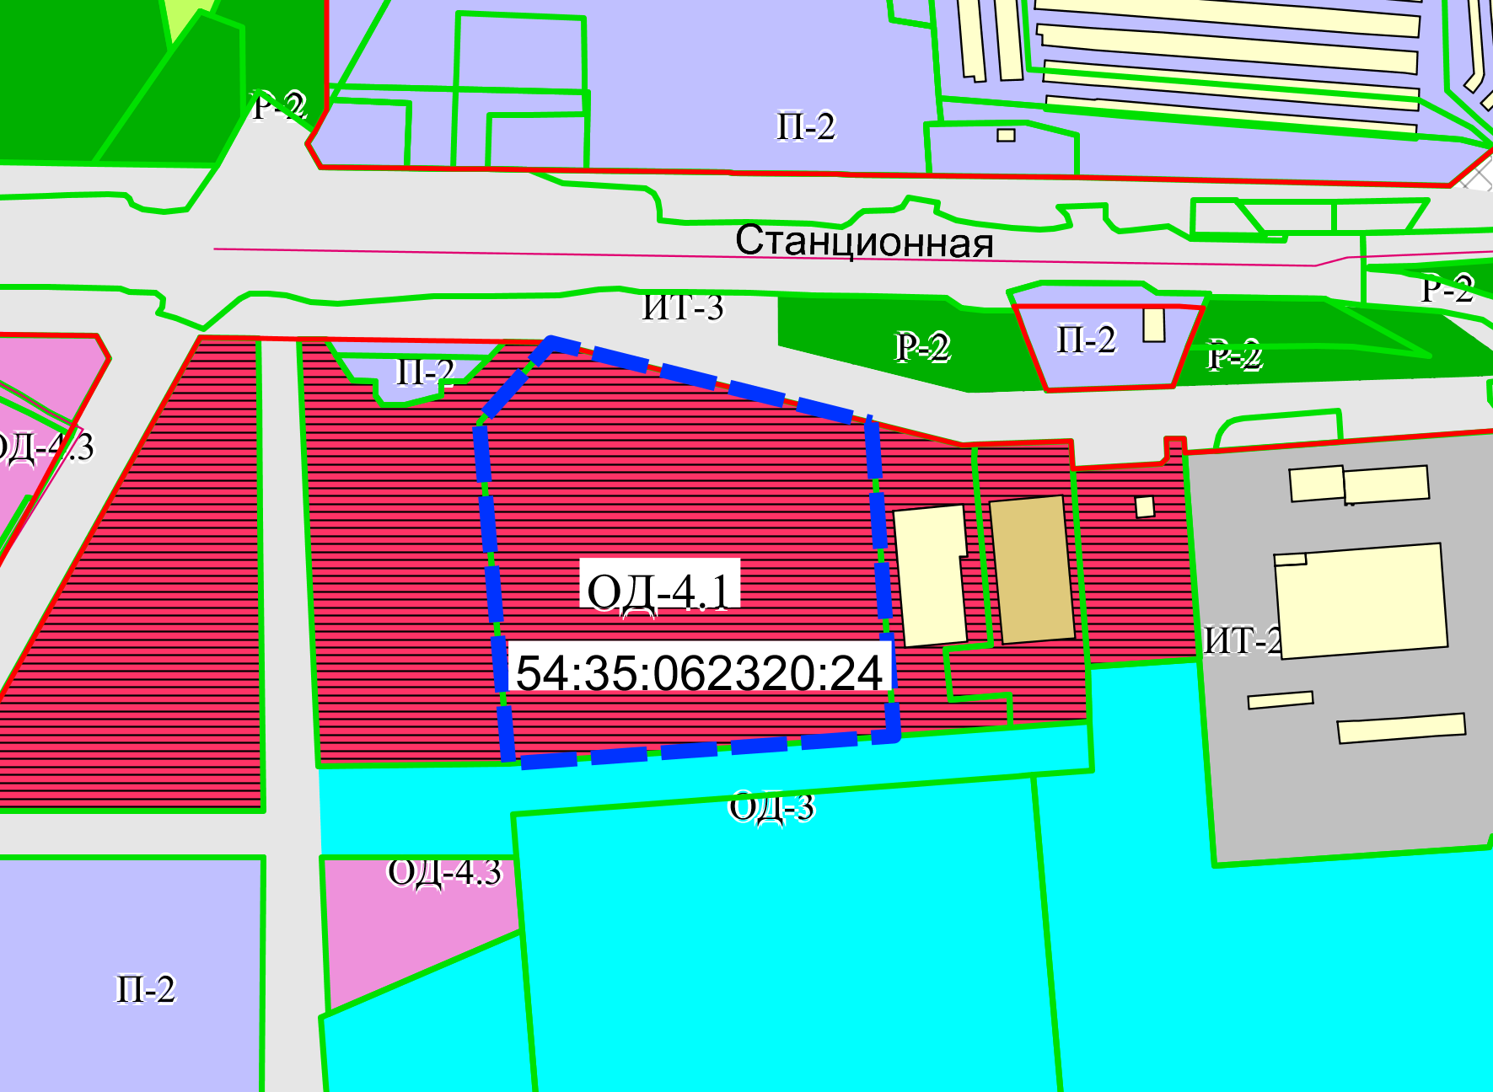

Приложения к заявлению: